АДМИНИСТРАЦИЯ
ГОРОДСКОГО ПОСЕЛЕНИЯ АНДРА
Октябрьского района
Ханты- Мансийского автономного округа – Югры

ПОСТАНОВЛЕНИЕ

« | 22 | » | ноября | 200 | 21 г. |  |  | № | 289
пгт. Андра

Об утверждении схем границ
прилегающих территорий

В соответствии с Законом Ханты-Мансийского округа – Югры от 22.12.2018 № 116-оз-«Об отдельных вопросах, регулируемых правилами благоустройства территорий муниципальных образований Ханты-Мансийского автономного округа – Югры, и о порядке определения границ прилегающих территорий», решением Совета депутатов городского поселения Андра от 30.09.2019 № 25 «Об утверждении Правил благоустройства территории муниципального образования городское поселение Андра, Уставом городского поселения Андра:

1. Утвердить схемы границ прилегающей территории согласно приложения.

2. Обнародовать настоящее постановление посредством размещения в информационно – телекоммуникационной сети «Интернет», на официальном сайте администрации муниципального образования городское поселение Андра по адресу www.andra-mo.ru.
3. Контроль за исполнением настоящего постановления оставляю за собой.

И.о. главы городского поселения Андра Д.П. Постнова

Согласовано:
Начальник
организационно-правового отдела
администрации городского поселения Андра Д.П. Постнова

Исполнитель:
Начальник отдела имущественных,
земельных отношений и
благоустройства администрации
городского поселения Андра А.Н. Зырянова

Лист рассылки:
1. ОПО – 2 экз.
2. ОИЗОиБ – 1 экз.

Приложение 1 к постановлению
Администрации городского
поселения Андра
от 22.11.2021 № 289

Схема
границ прилегающей территории к земельному участку
по адресу: пгт. Андра, мкр. Центральный, 24

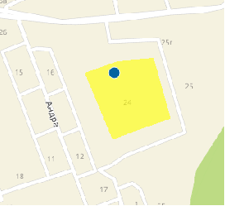

_________________ Граница земельного участка

_________________ Граница прилегающей территории

86:07:0103007:3 - кадастровый номер земельного участка, в отношении которого устанавливается прилегающая территория

Площадь прилегающей территории - 318 м²

Приложение 2 к постановлению
Администрации городского
поселения Андра
от 22.11.2021 № 289

Схема
границ прилегающей территории к земельному участку
по адресу: пгт. Андра, мкр. Финский, 21

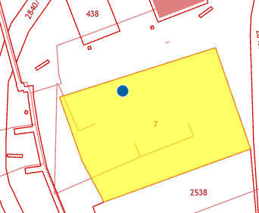

_________________ Граница земельного участка

_________________ Граница прилегающей территории

86:07:0103007:7- кадастровый номер земельного участка, в отношении которого устанавливается прилегающая территория

Площадь прилегающей территории - 120 м²

